DOLNÍ PODLUŽÍ – HORNÍ PODLUŽÍ – JIŘETÍN POD JEDLOVOU
PODTOLŠTEJNSKÝ OBŠŤASTNÍK
ŘÍJEN 2019
POZVÁNKY NA SPORTOVNÍ, KULTURNÍ A SPOLEČENSKÉ AKCE
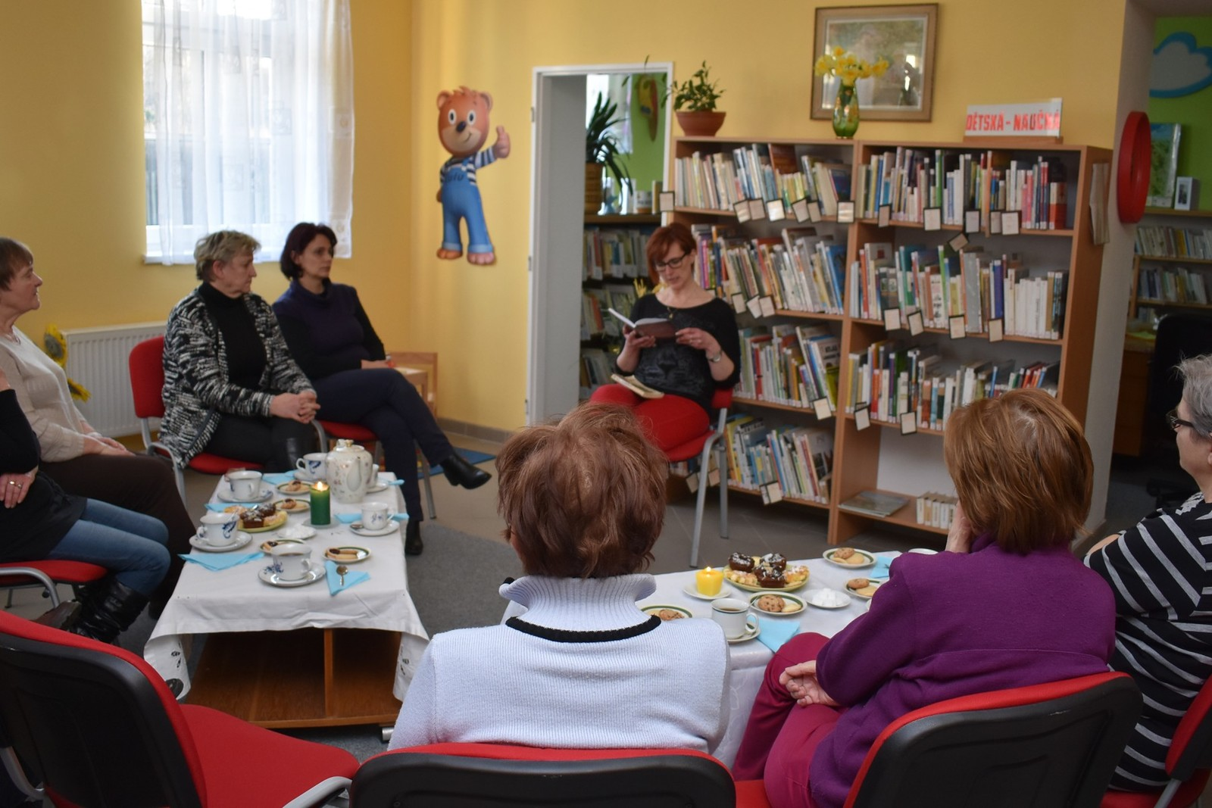
Šálek voňavého čaje + hezká kniha = chvíle příjemné pohody.

ZVEME VÁS
ZA NABÍDKOU PROGRAMŮ V OBCÍCH PODTOLŠTEJNSKA:

Programy:
Sobota 5. 10. od 14:00 h.
DOBA LEDOVÁ – PODLUŽSKÁ
Odpoledne pro děti v duchu života člověka neandertálského
se soutěžemi, táborákem a vařením v kotlíku.
Dolní Podluží - na koupališti
Sobota 5. 10. od 16:00 h.
SK SLOVAN JIŘETÍN POD JEDLOVOU - SK BŘEZINY
Mistrovské fotbalové utkání 7. kola Okresního přeboru dospělých.
Jiřetín pod Jedlovou – fotbalové hřiště
Sobota 5. 10. od 17:00 h.
VIII. PODVEČER SE STAROSTOU

Beseda při kávě o obecních záležitostech na téma: Jiřetínské aktuality - co přineslo léto - připravujeme akce do rozpočtu roku 2020. Občanské připomínky a podněty vítány.
Jiřetín pod Jedlovou – Spolkový dům (Náměstí Jiřího č. p. 36)

Výstavy:

JOSEF ZOSER – KRAJINA
Autorská fotografická tvorba z toulek přírodní i městskou krajinou.
Výstava je přístupná na telefonické dojednání na č. 603 887 907.
Jiřetín pod Jedlovou – galerie V Podstávce (Náměstí Jiřího č. 129)

Pořad pravidelných bohoslužeb v Jiřetíně p. J.
středa v 16:30 h. – kostel Nejsvětější Trojice
neděle v 9:15 h. – kostel Nejsvětější Trojice

Vážení pořadatelé sportovních, kulturních a společenských akcí pro veřejnost! Působíte v oblasti Dolního Podluží, Horního Podluží či Jiřetína pod Jedlovou a máte zájem o publikování vaší pozvánky? O vašich listopadových akcích rádi zveřejníme informace, které zašlete do neděle 27. října 2019 na adresu martin.louka@seznam.cz . Na stejné adrese si každý zájemce může také objednat pravidelné bezplatné zasílání programového přehledu na svou domácí elektronickou adresu. Pro využití v internetové nabídce programů rádi přijmeme také fotografie z akcí i krajinné dokumenty z Podtolštejnska.

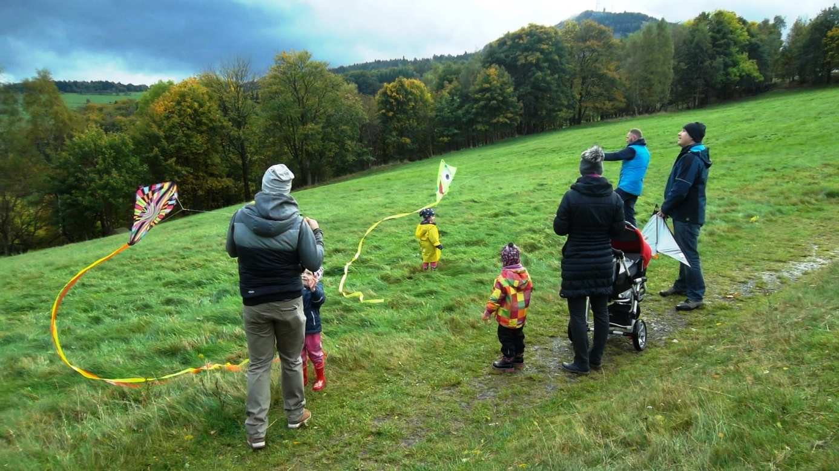
Na větrných lukách u Dračích dubů.

Hezké babí léto přeje
PODTOLŠTEJNSKÝ OBŠŤASTNÍK

